Universidad Mariano Gálvez de Guatemala

Facultad de Ingeniería Matemática y Ciencias Físicas

Campus Villa Nueva Guatemala

Ingeniería en Sistemas de Información y Ciencias de la Computación

Curso: Programación I

Código de la carrera: 5090

Código de curso: 012

Sección: A

Fecha: 16/04/2024

**Parcial Segunda Serie**

Fátima Lourdes Santos Guzmán. 23-5148

**Variante B:**  
Consulta de Empleados

En la consulta de empleados se tiene que llenar un registro de datos que me piden llenar los datos de los empleados, como nombre, apellido, salario, y edad. En este aparecen tanto en la consola como en el archivo de texto creado en la carpeta correspondiente.

Es sobre el manejo de archivos, aparecen dos opciones, donde primero se ingresan el registro de archivos y en la opción 2 aparece lo que es los registros agregados tanto en el archivo como en el programa.

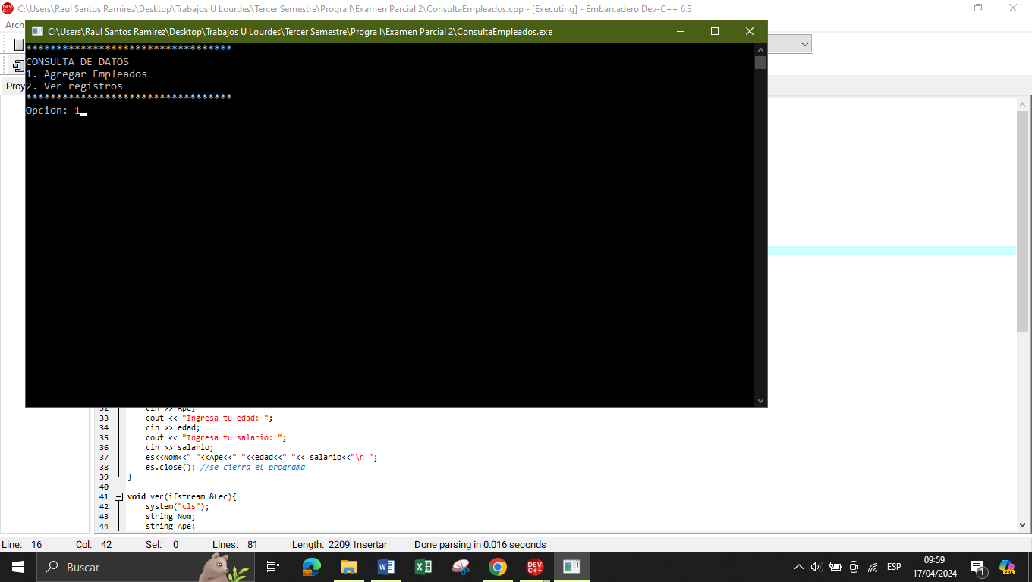

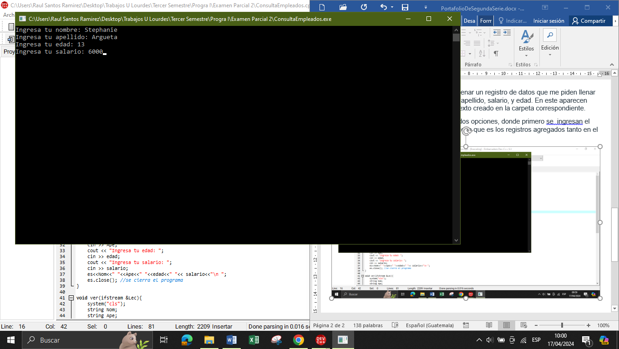

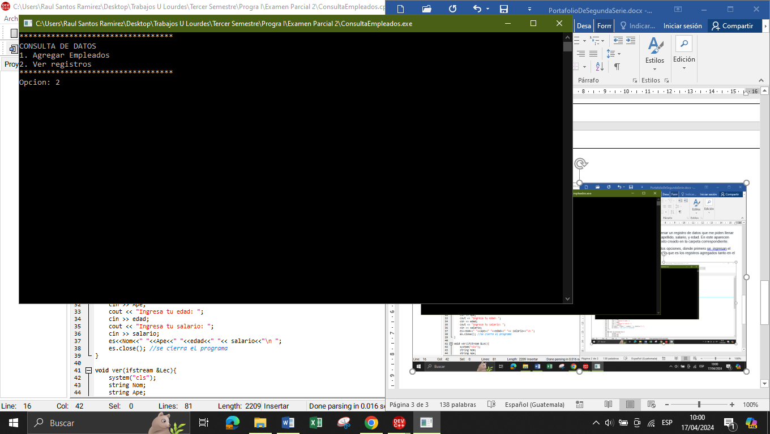

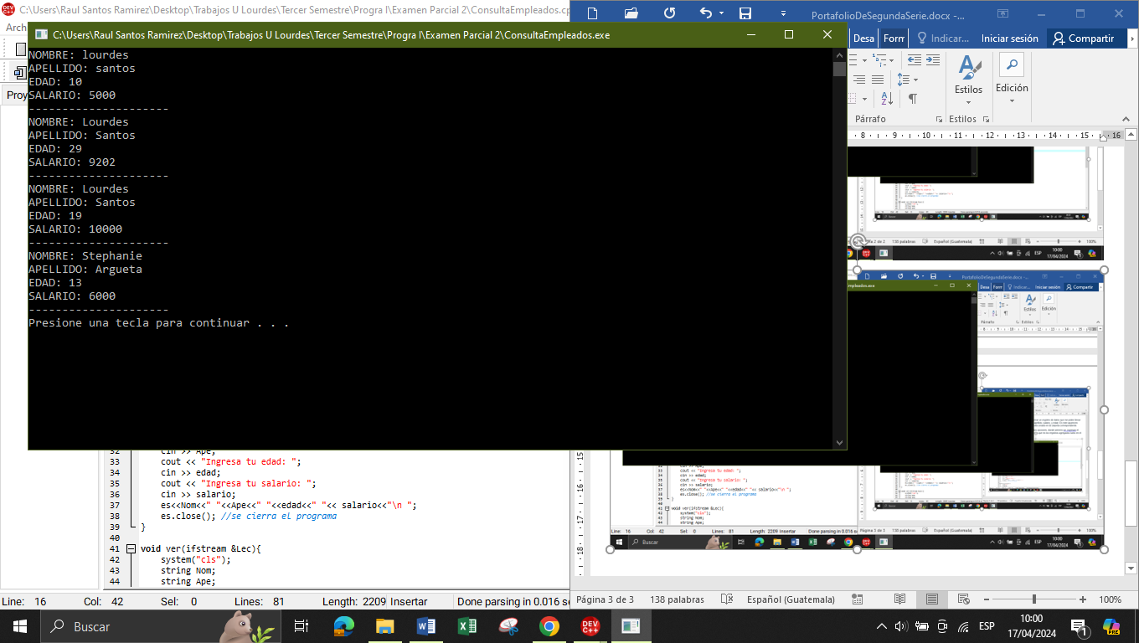

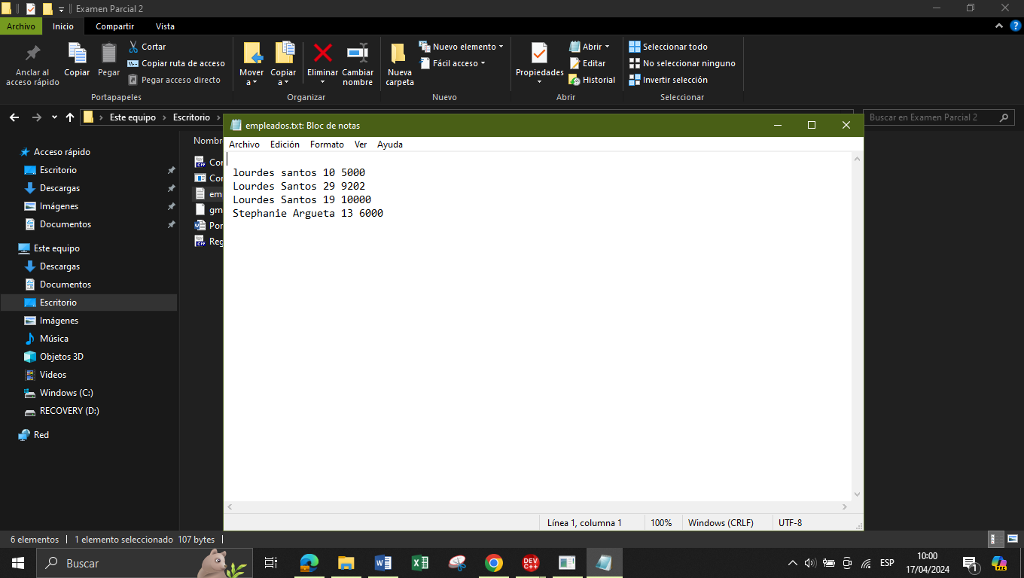

Y aquí queda registrados en el archivo de texto todos los ejercicios. Si no encuentra el empleado que esta registrado ósea no existe genera un error.

2. Registro de Empleados

Utilizando POO

Este programa consiste en poder agregar empleados con respecto a clases de manera que mis atributos son nombre, apellido salario y edad. Esto sirve con un mejor orden para un sistema para un sistema y tengan mejor uso de datos de sus trabajadores. Me salió un error pero no entiendo por que inge, ayuda. PLease. Pero es chiquito. Ahí me ayuda porfis. 😊

